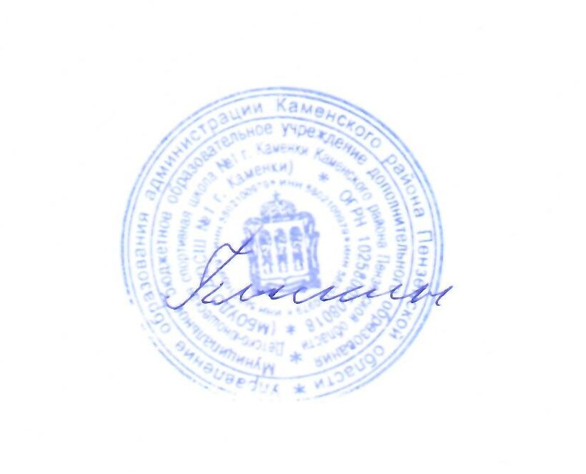
«УТВЕРЖДАЮ»
Директор МБОУДО
ДЮСШ №1 г. Каменки
______________Пыскин А.В. 24.10.2023 г.

ИНФОРМАЦИЯ
об организации отдыха учащихся МБОУДО ДЮСШ №1 г. Каменки
в период осенних каникул 2023-2024 учебного года

№ п/п | Наименование мероприятия | Дата проведения | Место проведения | Время проведения |  | Целевая аудитория/количество детей | Ответственный, контактный телефон
Спортивно-оздоровительные мероприятия
1 | Межрегиональный турнир по дзюдо среди спортсменов  до 18 лет | 27-30 октября | г. Балаково |  | по расписанию | Учащиеся до 18 лет  (3 уч. – ДЮСШ-1) | Биксалиев Р.Д.,  89674482228
2 | Областные соревнования  «День дзюдо» | 28-29 октября | г. Пенза  СК «Дворец спорта Рубин», Революционная улица, 9 |  | по расписанию | Учащиеся до 13 и  до 15 лет  (10 уч. – ДЮСШ-1.) | Исякаев Ф.Р.,  89273778237
3 | Межрегиональный турнир «Кубок Юных Чемпионов» по мини-футболу среди подростковых команд 2010 г.р. | 28 октября | ФОК «Ромоданово»  п. Ромоданово, пер.Крылова, д.9 |  | 11.00-16.00 | Учащиеся 2010 г.р.  (16 чел. – ДЮСШ-1) | Савин Ю.В.,  89624733826
4 | Открытое Первенство Каменского района по волейболу среди школьников 2007-2010 г.р. | 28, 31 октября,  02, 04 ноября | с/зал «Юбилейный»  г. Каменка |  | 14.00-18.00 | Учащиеся 2007-2010 г.р.  (70 чел.) | Засыпалов А.И.,  89502326442,  Шмокин Д.А.,  89512989560
5 | Открытое Первенство города Кузнецка по боксу | 28 октября | г. Кузнецк  ФОК «Звездный»  ул. Ленина, 234 |  | по расписанию | Учащиеся 2008-2013 г.р.  (10 чел. – ДЮСШ-1) | Сурин Н.Н.,  89273622446
6 | Матчевая встреча по мини-футболу среди детей  2013-2014 г.р. | 30 октября | с/зал «Юбилейный»  г. Каменка |  | 11.00-12.00 | Учащиеся 2013-2014 г.р./24 чел. | Савин Ю.В.  89624733826
7 | Региональный турнир по волейболу «Летающий мяч» среди юношей 2011-2012 г.р. | 31 октября, 01, 02 ноября | ДЮСШ-4  г. Пенза |  | 10.00-17.00 | Учащиеся  2011-2012 г.р./7 чел. | Шмокин Д.А.,  89512989560
8 | Товарищеская встреча по мини-футболу среди детей  2010-2012 г.р. | 01 ноября | с/зал «Юбилейный»  г. Каменка |  | 10.00-11.00 | Учащиеся 2010-2012 г.р./24 чел. | Савин Ю.В.  89624733826
9 | Поединки по борьбе среди спортсменов 2014-2016 г.р. «Юный сумоист» | 02 ноября | ЦРТДиЮ  спортивный зал |  | 11.00-12.00 | Учащиеся 2014-2016 г.р./15 чел. | Исякаев Ф.Р.,  89273778237
10 | Турнир по волейболу среди девочек 2011-2012 г.р. | 02 ноября | с/зал «Юбилейный»  г. Каменка |  | 10.00-16.00 | Учащиеся 2011-2012 г.р.  (40 чел.) | Терешкин С.П.,  89502324024
11 | Товарищеский матч «ДЮСШ-1»-«Дорожник» среди учащихся  2014-2015 г.р. | 03 ноября | ФОК «Дорожник»  г. Каменка |  | 9.00-12.00 | Учащиеся 2014-2015 г.р./  (16 чел. – ДЮСШ-1) | Савин Ю.В.  89624733826
12 | Фестиваль ФСО по дзюдо среди спортсменов до 15лет | 02-03 ноября | г. Ижевск |  | по расписанию | Учащиеся до 15 лет  (5 чел. – ДЮСШ-1) | Биксалиев Р.Д.,  89674482228
13 | «Веселые старты» | 03 ноября | ЦРТДиЮ  спортивный зал |  | 14.45-15.30 | Учащиеся 2008-2010 г.р./15 чел. | Исякаев Ф.Р.,  89273778237
14 | Матчевая встреча Каменка-Земетчино | 03-04 ноября | р.п. Земетчино |  | по расписанию | Учащиеся 2008-2014 г.р.  (10 чел. – ДЮСШ-1) | Сурин Н.Н.,  89273622446
15 | Областной турнир по мини-футболу среди подростковых команд 2010 г.р. | 05 ноября | ФОК «Саранск»  г. Саранск |  | 11.00-16.00 | Учащиеся 2010 г.р.  (16 чел.) | Савин Ю.В.,  89624733826
16 | Межрегиональный турнир по регби среди учащихся  2009-2011 г.р. | 27-31 октября | г. Белгород  по назначению |  | по расписанию | Учащиеся 2009-2011  (15 чел. – ДЮСШ-1) | Любимкин М.А.,  89677017204

